Министерство науки и высшего образования Российской Федерации

Федерального государственного бюджетного образовательного учреждения высшего образования

Московский государственный технический университет имени Н.Э. Баумана

(Национальный исследовательский университет)

Московский техникум космического приборостроения

**ЛАБОРАТОРНАЯ РАБОТА №6**

По теме: «Записи»

Специальность: 09.02.07 Информационные системы и программирование

— квалификация «Программист»

Группа ТИП-31

Проверил Петренко Л.Б.

Разработал Симонян П.Р.

Москва 2020

СОДЕРЖАНИЕ

1 Постановка задачи3

2 Схемы алгоритма программы4

3 Листинг программы7

4 Результаты программы8

1. Постановка задачи

*1. Создать и распечатать массив наименований пяти предметов и количества часов по каждому предмету (КЧП).*

*2. Сформировать и распечатать список студентов группы с количеством пропущенных часов по каждому предмету - массив записей (не менее 10 человек):*

|  |  |  |  |  |  |  |
| --- | --- | --- | --- | --- | --- | --- |
| *ФИО студента* | | *Количество пропущенных часов по предметам* | | | | |
| *1* | *2* | *3* | *4* | *5* |
| *1* |  |  |  |  |  |  |
| *…* |  |  |  |  |  |  |
| *п* |  |  |  |  |  |  |

*3. Определить посещаемость студентов группы по предметам. Распечатать в виде таблицы:*

|  |  |  |  |  |
| --- | --- | --- | --- | --- |
| *Наименование предмета* | | *Количество часов* | | *Посещаемость*  *%* |
| *всего* | *пропущенных* |
| *1* |  |  |  |  |
| *…* |  |  |  |  |
| *5* |  |  |  |  |
| *Итого по группе:* | |  |  |  |

*Посещаемость = (КЧП – кол-во пропущенных часов) / КЧП * 100%.*

2. Схема алгоритма программы

    

3. Листинг программы

**program** LB6;

**uses** crt;

**type**

Subjects = **array**[1..5] **of** String[12];

Hours = **array**[1..5] **of** Integer;

Student = **record**

FIO: String;

KCHP: Hours;

**end**;

**var**

subj: Subjects;

h, lost, posesh,res: hours;

n, m, k, i, max: integer;

s: string;

st: **array**[1..30] **of** Student;

//120 на 30

**begin**

textbackground(LightGray); textcolor(black); clrscr;

**repeat**

writeln('Введите количество предметов (1-5)');

read(n);

clrscr;

**until** (n > 0) **and** (n < 6);

i := 1;

max := 7;

**repeat**

**repeat**

writeln('Введите предмет под номером ', i, ' (не более 12 знаков)');

readln;

read(s);

clrscr;

**until** (length(s) < 13) **and** (length(s) > 0);

**if** max < length(s) **then** max := length(s);

subj[i] := s;

**repeat**

writeln(s);

writeln('Введите количество часов по этому предмету (1-666)');

read(h[i]);

clrscr;

**until** (h[i] > 0) **and** (h[i] < 667);

i += 1;

**until** i > n;

textcolor(green); write('Предмет':max, '|'); writeln('Часов'); textcolor(black);

**for** i := 1 **to** n **do**

**begin**

write(subj[i]:max, '|'); writeln(h[i]);

**end**;

writeln('Нажмите любую клавишу, чтобы продолжить');

readkey;

clrscr;

**repeat**

writeln('Укажите количество человек в группе (1 - 30)');

read(m);

clrscr;

**until** (m > 0) **and** (m < 31);

i := 1;

**repeat**

writeln('Введите ФИО студента под номером ', i, ' (максимум 42 символа)');

gotoxy(1, 4);

writeln('┌──────────────────────────────────────────╥────────────────────────────────────────────────────────────────┐');

writeln('│ ║ Количество пропущенных часов по предметам │');

writeln('│ ФИО студента ╟────────────┬────────────┬────────────┬────────────┬────────────┤');

writeln('│ ║', subj[1]:12, '│', subj[2]:12, '│', subj[3]:12, '│', subj[4]:12, '│', subj[5]:12, '│');

writeln('╞══╤═══════════════════════════════════════╬════════════╪════════════╪════════════╪════════════╪════════════╡');

**for** max := 1 **to** m - 1 **do**

**begin**

writeln('│', max:2, '│', st[max].FIO:39, '║', st[max].KCHP[1]:12, '│', st[max].KCHP[2]:12, '│', st[max].KCHP[3]:12, '│', st[max].KCHP[4]:12, '│', st[max].KCHP[5]:12, '│');

writeln('├──┼───────────────────────────────────────╫────────────┼────────────┼────────────┼────────────┼────────────┤');

**end**;

writeln('│', m:2, '│', st[m].FIO:39, '║', st[m].KCHP[1]:12, '│', st[m].KCHP[2]:12, '│', st[m].KCHP[3]:12, '│', st[m].KCHP[4]:12, '│', st[m].KCHP[5]:12, '│');

writeln('└──┴───────────────────────────────────────╨────────────┴────────────┴────────────┴────────────┴────────────┘');

**repeat**

gotoxy(1, 2);

readln;

read(s);

gotoxy(1, 2);

**for** max := 1 **to** length(s) **do** write(' ');

**until** (length(s) < 43) **and** (length(s) > 0);

st[i].FIO := s;

**for** k := 1 **to** n **do**

**begin**

gotoxy(1, 1); **for** max := 1 **to** 76 **do** write(' ');

gotoxy(1, 1); writeln('Введите кол-во пропущенных часов предмета ', subj[k], ' студента ', st[i].fio);

**repeat**

gotoxy(1, 2);

read(st[i].KCHP[k]);

gotoxy(1, 2); write(' ');

**until** (st[i].KCHP[k] <= h[k]) **and** (st[i].KCHP[k] >= 0);

**end**;

clrscr;

i += 1;

**until** i > m;

writeln('┌──────────────────────────────────────────╥────────────────────────────────────────────────────────────────┐');

writeln('│ ║ Количество пропущенных часов по предметам │');

writeln('│ ФИО студента ╟────────────┬────────────┬────────────┬────────────┬────────────┤');

writeln('│ ║', subj[1]:12, '│', subj[2]:12, '│', subj[3]:12, '│', subj[4]:12, '│', subj[5]:12, '│');

writeln('╞══╤═══════════════════════════════════════╬════════════╪════════════╪════════════╪════════════╪════════════╡');

**for** max := 1 **to** m - 1 **do**

**begin**

writeln('│', i:2, '│', st[max].FIO:39, '║', st[max].KCHP[1]:12, '│', st[max].KCHP[2]:12, '│', st[max].KCHP[3]:12, '│', st[max].KCHP[4]:12, '│', st[max].KCHP[5]:12, '│');

writeln('├──┼───────────────────────────────────────╫────────────┼────────────┼────────────┼────────────┼────────────┤');

**end**;

writeln('│', m:2, '│', st[m].FIO:39, '║', st[m].KCHP[1]:12, '│', st[m].KCHP[2]:12, '│', st[m].KCHP[3]:12, '│', st[m].KCHP[4]:12, '│', st[m].KCHP[5]:12, '│');

writeln('└──┴───────────────────────────────────────╨────────────┴────────────┴────────────┴────────────┴────────────┘');

writeln('Нажмите любую клавишу, чтобы продолжить');

readkey;

clrscr;

**for** i := 1 **to** n **do**

**begin**

**for** k := 1 **to** m **do**

lost[i] += st[k].KCHP[i];

posesh[i] := trunc(100*(1-(lost[i]/(h[i]*m))));

res[1] += h[i]*m;

res[2] += lost[i];

**end**;

res[3] := trunc(100*(1-(res[2]/res[1])));

writeln('┌─────────────────────╥─────────────────╥────────────┐');

writeln('│ ║Количество часов ║Посещаемость│');

writeln('│Наименование предмета╟─────┬───────────╢ % │');

writeln('│ ║Всего│Пропущенных║ │');

writeln('╞═╤═══════════════════╬═════╪═══════════╬════════════╡');

**for** i := 1 **to** n - 1 **do**

**begin**

writeln('│', i,'│', subj[i]:19, '║', h[i]*m:5, '│', lost[i]:11, '║', posesh[i]:12, '│');

writeln('├─┼───────────────────╫─────┼───────────╫────────────┤');

**end**;

writeln('│', n,'│', subj[n]:19, '║', h[n]*m:5, '│', lost[n]:11, '║', posesh[n]:12, '│');

writeln('╞═╧═══════════════════╬═════╪═══════════╬════════════╡');

writeln('│Итого по группе: ║',res[1]:5,'│',res[2]:11,'║',res[3]:12,'│');

writeln('└─────────────────────╨─────┴───────────╨────────────┘');

readkey;

**end**. 4 Результаты программы

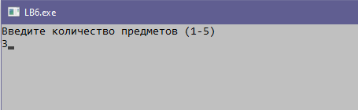

Рис. 1

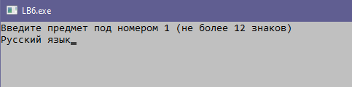

Рис. 2

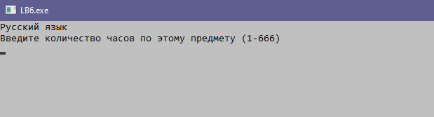

Рис. 3

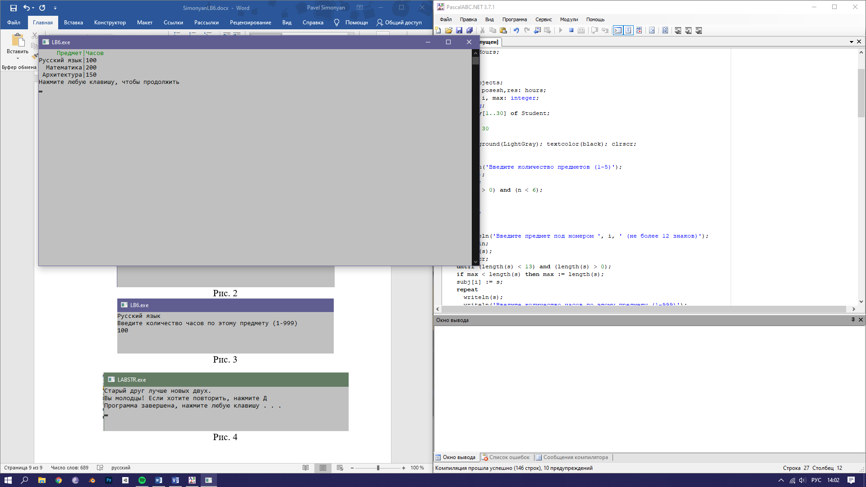

Рис. 4

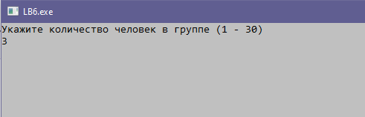

Рис. 5

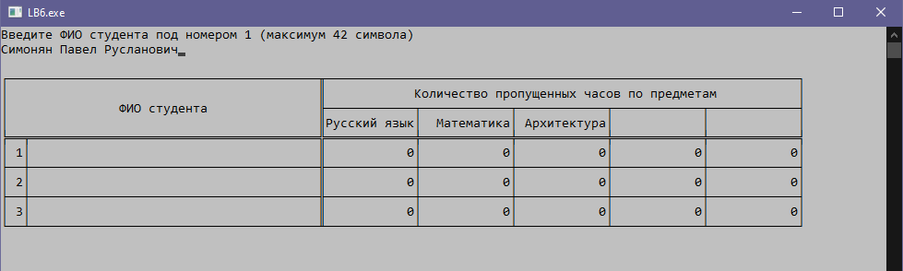

Рис. 6

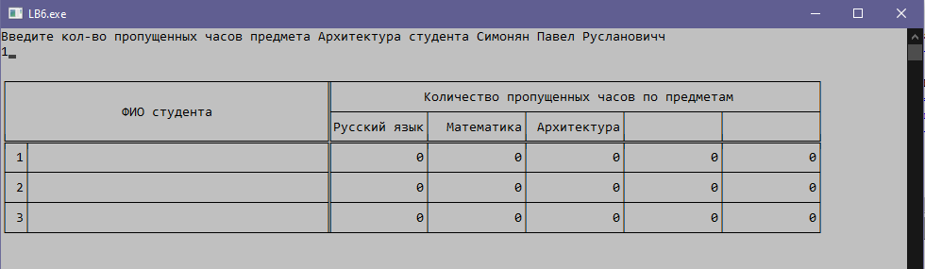

Рис. 7

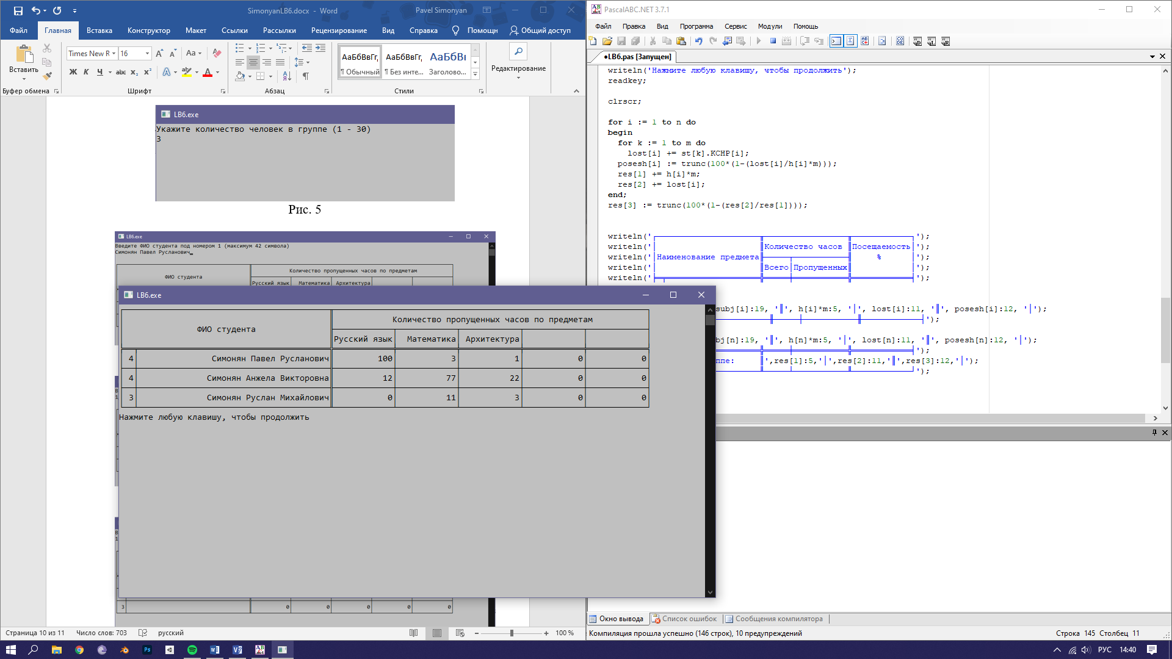

Рис. 8

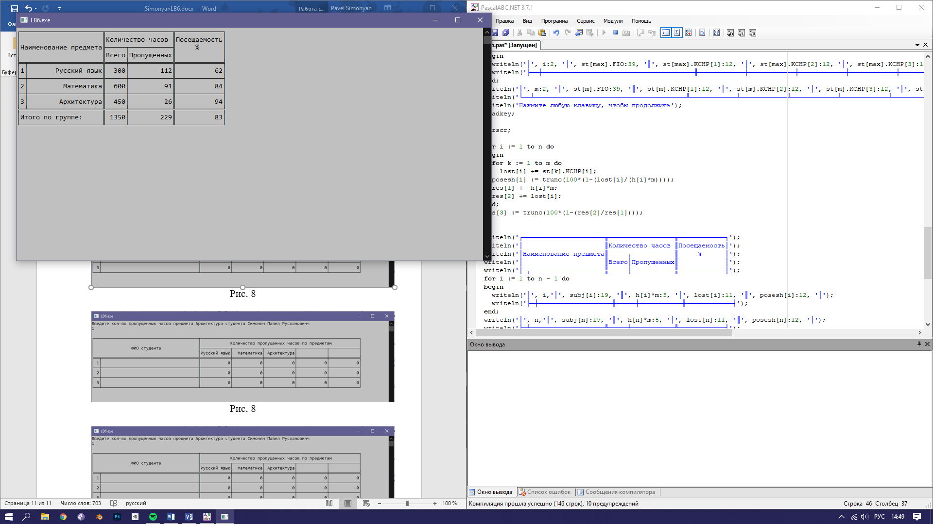

Рис. 9